TIÊU CHÍ, MỤC TIÊU, INPUT VÀ OUTPUT CỦA MODULE XỬ LÍ ẢNH

1. Mục tiêu

* Tính chọn được các thiết bị phần cứng cần thiết cho việc triển khai model AI (Cốt lõi là máy tính nhúng)
* Thi công lắp ráp các thiết bị phần cứng
* Model AI ưu tiên độ chính xác cao nhất có thể, vì thế tốc độ xử lí cho từng ảnh sẽ chậm lại (Quy đổi nếu chạy trên real time sẽ là khoảng 1 FPS)
* Triển khai xử lí ảnh ở bên ngôn ngữ Python, truyền dữ liệu sẽ thông qua Socket Communication (Từ Python sang C). Server (C) và client (Python) đều nằm bên trong máy tính nhúng
* Xử lí ảnh sử dụng Deep Learning, model cụ thể sẽ được khảo sát khi có demo cụ thể trên 1 tập Dataset tương đồng (Option hiện tại YoloV3 triển khai bằng ONNX, Framework Pytorch, package xử lí ảnh OpenCV, Pillow)
* Các vật thể trên khay chứa sau khi nhận diện được sẽ được đánh ID để phục vụ cho các nhiệm vụ khác nhau

1. Input Output

* Triển khai demo bằng 1 bộ [dataset](https://drive.google.com/file/d/1JM8aAYxidskD0PlG8GRX9XIOkS4v3eAL/view?usp=sharing) có đặc điểm tương tự bộ dataset mong muốn (Gồm 2 classes, vật thể hình cầu)

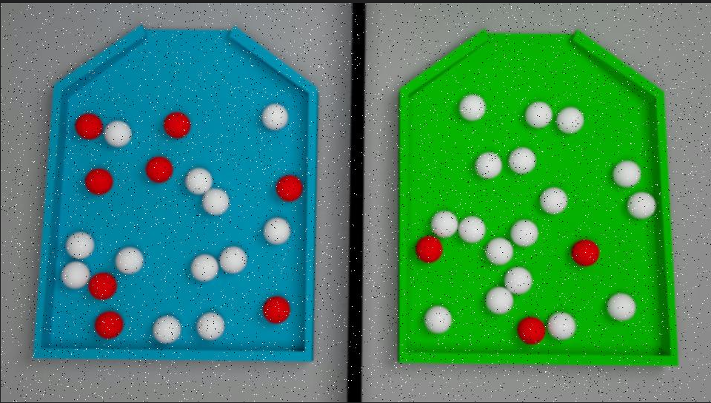

* Output cho ra chính xác vị trí của vật hàng trên khay (Tọa độ pixel x, y)

1. Tiêu chí

* Máy tính nhúng chạy hệ điều hành windows có thể tương thích với các Framework Deep Learning
* Ảnh đầu vào được resize về kích thước mặc định là 608x608 (Config bên trong model)
* Ảnh sau khi qua model AI sẽ là gồm các giá trị bounding box và confidence score. Lọc các vật thể bị lỗi. Thực hiện đánh ID bằng 1 số phương pháp so sánh độ tương đồng hoặc Similarity Network (cân nhắc về tốc độ). Sau đó trích xuất ra 1 vật thể dựa trên ID từ nhỏ đến lớn sau đó xử lí để cho ra output cuối cùng
* Truyền lần lượt các output theo ID về server (Cân nhắc về bộ nhớ khi lưu trữ các dữ liệu trên server)
* Các công đoạn toàn bộ gói gọn bên trong máy tính nhúng độc lập với module camera và module cơ cấu chấp hành